9. melléklet: Példák az ábrák, táblázatok helyes megjelenítésére
Szakirodalomból átvett ábra:
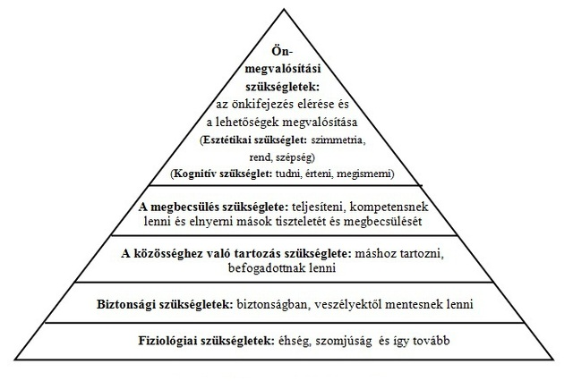
1. ábra: Az emberi szükségletek hierarchiája Maslow szerint. Forrás: (Roóz & Heidrich, 2013.)
Maslow elmélete szerint az emberi szükségletek hierarchikus rendbe állíthatóak (1. ábra).
Szakirodalomban, statisztikai adatbázisban stb. fellelhető adatokból szerkesztett saját ábra:

2. ábra: A 2015-2017 között élveszületettek megoszlása az anya családi állapota szerint a Gyulai Járásban. Forrás: (KSH Tájékoztatási adatbázis) alapján saját szerkesztés.
(…) A Gyulai járásban a megfigyelt 2015–2017 közötti időszakban nem történt jelentős változás a gyermeket szülő anyák családi állapot szerinti megoszlásában (2. ábra). (…)
Saját kutatás alapján készült ábra:

3. ábra: Az iskolai végzettség és az egészségi állapotról való ismeretek forrásának összefüggése. Forrás: saját kutatás alapján saját szerkesztés.
(…) A kérdőív 13. kérdésére adott válaszok megoszlását a 3. ábra szemlélteti. (…)

4. ábra: Klinikai vizsgálatban való részvételi hajlandóság és az életkor összefüggése. Forrás: saját kutatás alapján saját szerkesztés.
(…) A megkérdezett dolgozók klinikai gyógyszervizsgálatban való részvételi hajlandósága az életkorral fordított összefüggést mutat (4. ábra). (…)

1. táblázat: A képzés munkarendje és a munkavállalás típusa közti összefüggés. Forrás: saját kutatás alapján saját szerkesztés.
 |  |  | Munkavállalás jellege |  |  | Összesen
 |  |  | alkalmi munka | részmunkaidős foglalkoztatás | teljes munkaidejű foglalkoztatás
Képzésének munkarendje | nappali | Elemszám | 541 | 177 | 75 | 793
 |  | % | 68,2% | 22,3% | 9,5% | 100,0%
 | esti | Elemszám | 2 | 2 | 7 | 11
 |  | % | 18,2% | 18,2% | 63,6% | 100,0%
 | levelező | Elemszám | 3 | 19 | 160 | 182
 |  | % | 1,6% | 10,4% | 87,9% | 100,0%
 | távoktatás | Elemszám | 0 | 0 | 11 | 11
 |  | % | 0,0% | 0,0% | 100,0% | 100,0%
Összesen |  | Elemszám | 546 | 198 | 253 | 997
 |  | % | 54,8% | 19,9% | 25,4% | 100,0%

(…) Az 1. táblázatban látható, hogy a felsőoktatásban részt vevő hallgatók munkavállalásának jellege eltérő a különböző munkarendű képzések esetén. (…)

